.

Рабочая программа
внеурочной деятельности

«Инженерное 3D-моделирование (прототипирование),
компьютерное черчение»

Направление деятельности:
научно - техническое
на 2019-2020 учебный год

Составители..
Гималетдинова Г.В.

г. Стерлитамак, 2019
Пояснительная записка

Рабочая программа по внеурочной деятельности «Инженерное 3D-моделирование (прототипирование), компьютерное черчение» для 7-11 классов общеобразовательной школы создана на основе документов:
- федеральный государственный образовательный стандарт основного общего образования,
- фундаментальное ядро содержания общего образования,
- основная образовательная программа основного общего образования МАОУ «СОШ № 31»,
Программа соответствует уровню основного общего образования.
Цели программы:
Приобщение учащихся к графической культуре, применение машинных способов передачи графической информации. Развитие образного пространственного мышления учащихся.
Формирование у учащихся целостного представления пространственного моделирования и проектирования объектов на компьютере, умения выполнять геометрические построения на бумаге и компьютере.
Формирование представлений о профессиях и профессиональных компетенциях в области графического представления пространственных моделей.
Задачи программы:
Сформировать у учащихся систему понятий, связанных с созданием трехмерных и плоскостных моделей объектов;
Показать основные приемы эффективного использования систем автоматизированного проектирования;
Дать учащимся знания основ метода прямоугольных проекций и построения аксонометрических изображений с помощью программы КОМПАС – 3D;
Научить анализировать форму и конструкцию предметов и их графические изображения, понимать условности чертежа, читать и выполнять эскизы и чертежи деталей;
Сформировать логические связи с другими предметами (геометрией, черчением, информатикой), входящими в курс среднего образования;
Научить самостоятельно работать с учебными и справочными пособиями. Изучить порядок ГОСТов Единой системы конструкторской документации (далее ЕСКД) правила оформления графической (чертежи) и текстовой (спецификации) документации;
Содержание внеурочной деятельности предусматривает детальное изучение системы КОМПАС – 3D LT, обзорное знакомство с системой трехмерного моделирования, методов и правил выполнения 3D объектов.

Общая характеристика учебного курса

Одной из основных черт нашего времени является всевозрастающая изменчивость окружающего мира. В этих условиях велика роль фундаментального образования, обеспечивающего профессиональную мобильность человека, готовность его к освоению новых информационных технологий. На основании данного факта разработана рабочая программа внеурочной деятельности «Инженерное 3D-моделирование (прототипирование), компьютерное черчение», который включает в себя 5 разделов: основные понятия и интерфейс программы «КОМПАС», моделирование на плоскости, создание 3D моделей, создание чертежей и обобщение знаний.
Информатика имеет большое и все возрастающее число междисциплинарных связей, причем как на уровне понятийного аппарата, так и на уровне инструментария. Многие предметные знания и способы деятельности (включая использование средств ИКТ), освоенные обучающимися на базе информатики, находят применение как в рамках образовательного процесса при изучении других предметных областей, так и в иных жизненных ситуациях, становятся значимыми для формирования качеств личности, т. е. ориентированы на формирование метапредметных и личностных результатов.
Вместе с математикой, физикой, химией, биологией курс информатики закладывает основы естественнонаучного мировоззрения.
В содержании внеурочной деятельности основной школы целесообразно сделать акцент на изучении фундаментальных основ программы «КОМПАС 3D LT», формировании информационной культуры, развитии алгоритмического мышления, реализовать в полной мере общеобразовательный потенциал этого курса.
Занятия внеурочной деятельности основной школы являются частью непрерывного курса информатики.
Для изучения разделов графической программы «КОМПАС 3D» необходимо владение основными навыками, которые ученики получают на уроках информатики: освоение среды программного обеспечения, освоение режимов работы программы, освоение основных команд (копирование, удаления, вставка, зеркальное отображение и т.п.), данных.
Не менее важно освоение навыков школьного курса уроков черчения: чтение и выполнение чертежей, расположение видов, обозначение материалов, нанесение размеров на объект.
Так же необходимо владеть основными знаниями, которые ученики получают на уроках геометрии: распознавать и изображать геометрические фигуры, различать оси координат.

Место внеурочной деятельности в учебном плане

Программа обучения рассчитана на определенный уровень подготовки учащихся:
- Базовые знания по информатике, черчению и геометрии;
- Владение основными приемами работы в операционной среде Microsoft Windows;
- Владение пакетом Microsoft Office.
Учебная версия Системы автоматического проектирования (САПР) КОМПАС- 3D LT может применяться в школе не только в качестве внеурочной деятельности, но и на уроках:
Информатики и ИКТ в рамках изучения векторной графики и трехмерного моделирования и проектирования;
Технологии и трудовому обучению, при выполнении проектов;
Черчения при построении видов (главный вид, вид сверху, вид слева) объекта и изучения основных линий.
В курсе «Изобразительное искусство, дизайн».

Личностные, метапредметные и предметные результаты
освоения внеурочной деятельности

Сформулированные цели реализуются через достижение образовательных результатов. Эти результаты структурированы по ключевым задачам общего образования, отражающим индивидуальные, общественные и государственные потребности, и включают в себя предметные, метапредметные и личностные результаты. Особенность изучения внеурочной деятельности «Инженерное 3D-моделирование (прототипирование), компьютерное черчение» заключается в том, что многие предметные знания и способы деятельности (включая использование средств ИКТ) имеют значимость для других предметных областей и формируются при их изучении.
Личностные результаты:
Личностные образовательные результаты
развитие познавательных интересов и активности при изучении курса;
воспитание трудолюбия и ответственности за качество своей деятельности;
формирование ответственного отношения к учению, готовности и способности обучающихся к саморазвитию и самообразованию на основе мотивации к обучению и познанию;
формирование целостного мировоззрения, соответствующего современному уровню развития науки и общественной практики;
развитие осознанного и ответственного отношения к собственным поступкам;
формирование коммуникативной компетентности в процессе образовательной, учебно-исследовательской, творческой и других видов деятельности.
Метапредметные результаты:
умение самостоятельно определять цели обучения, ставить и формулировать для себя новые задачи в учёбе и познавательной деятельности, развивать мотивы и интересы своей познавательной деятельности;
владение основами самоконтроля, самооценки, принятия решений и осуществления осознанного выбора в учебной и познавательной деятельности;
умение определять понятия, создавать обобщения, устанавливать аналогии, классифицировать, самостоятельно выбирать основания и критерии для классификации, устанавливать причинно-следственные связи, строить логическое рассуждение, умозаключение (индуктивное, дедуктивное и по аналогии) и делать выводы;
умение осознанно использовать речевые средства в соответствии с задачей коммуникации; владение устной и письменной речью;
формирование и развитие компетентности в области использования информационно-коммуникационных технологий (далее ИКТ-компетенции).
Предметные результаты:
приобщение к графической культуре как совокупности достижений человечества в области освоения графических способов передачи информации;
развитие зрительной памяти, ассоциативного мышления, статических, динамических и пространственных представлений;
развитие визуально – пространственного мышления;
развитие творческого мышления и формирование элементарных умений преобразования формы предметов, изменения их положения и ориентации в пространстве;
умение определять виды линий, которые необходимы для построения объекта;
развитие основных навыков и умений использования компьютерных устройств;
приобретение опыта создания творческих работ с элементами конструирования, базирующихся на ИКТ;
развитие зрительной памяти, ассоциативного мышления;
формирование навыков и умений безопасного и целесообразного поведения при работе с компьютерными программами

Содержание курса внеурочной деятельности

Техника выполнения чертежей и правила их оформления.
Введение в предмет «Занимательное черчение». Правила техники безопасности при работе с чертежными инструментами.
Ознакомить с историей развития чертежа и правилами пользования чертежными инструментами. Какие инструменты и принадлежности должны быть на занятии (готовальня, циркуль, линейки, треугольники). Настроить циркуль к работе, подготовить карандаши Т и М. Правилами техники безопасности при работе с чертежными инструментами.
Правила оформления чертежей. Понятие о стандартах ЕСКД, размеры А4 297 х 210 мм, где помещают основную надпись на чертеже и размеры основной надписи.
Линии чертежа. Правила оформления чертежа. Линии чертежа. Названия линий и их назначения.Линии на чертеже и в художественном рисунке.
Чертить линии различной толщины и начертания при выполнении творческой работы «Пейзаж».
Деление окружности и отрезка на равные части.Кривые линии бывают плоские и пространственные. Лекальные кривые. Алгебраические кривые могут быть выражены алгебраическими уравнениями. Это - овал, эллипс, парабола, гипербола, циклоида, эвольвента, спираль Архимеда, синусоида
Составление узора в квадрате. Обобщение навыков построения чертежа. Формирование графической грамотности. Применять правила деления окружности и линии при составлении орнамента. Уметь пользоваться чертёжными инструментами.
Составление узора в полосе, круге Применение правил деления окружности и линии при составлении орнамента. Уметь пользоваться чертёжными инструментами.
Способы проецирования
Проецирование. способы проецирования, метод проекций. Центральное параллельное проецирование. Прямоугольные проекции на одну плоскость. Выполнение изображений предметов на одной, двух и трех взаимно перпендикулярных плоскостях проекций.
Расположение видов на чертеже и их названия: вид спереди, вид сверху, вид слева. Определение необходимого и достаточного числа видов на чертежах. Понятие о местных видах (расположенных в проекционной связи).
Косоугольная фронтальная диметрическая и прямоугольная изометрическая проекции. Направление осей, показатели искажения, нанесение размеров.
Аксонометрические проекции плоских и объемных фигур. Эллипс как проекция окружности. Построение овала.
Понятие о техническом рисунке. Технические рисунки и аксонометрические проекции предметов. Выбор вида аксонометрической проекции и рационального способа ее построения.
Основные понятия и интерфейс программы «КОМПАС»
Использование компьютерной графики в различных сферах деятельности человека. Способы визуализации графической информации. Понятие векторной графики. Понятие растровой графики. Обзор графических редакторов. Панели инструментов (Стандартная, Вид, Текущее состояние). Панель Стандартная. Компактная панель. Панель свойств. Окно документа.
Использование основных понятий и интерфейса в профессиональной деятельности.
Моделирование на плоскости
Правила техники безопасности при работе на компьютере. Включение системы. Создание документа. Виды документов. Геометрические объекты. Настройка системных стилей точек и линий. Построение отрезка. Построение окружности, эллипса, дуги. Штриховка. Составные объекты. Фаски и скругления. Простановка размеров и обозначений. Редактирование, сдвиг, копирование, преобразование объектов. Использование растровых изображений. Вставка, редактирование. Работа со слоями. Использование основных понятий и интерфейса в профессиональной деятельности.
Создание 3D моделей
Эскиз для создания 3D модели. Фантом 3D модели. Операция выдавливания. Операция вращения. Кинематическая операция. Операция по сечениям. Формообразующие операции. Направления создания тонкой стенки. Направления построения операции выдавливания. Редактирование параметров операций. Использование основных понятий и интерфейса в профессиональной деятельности.
Создание чертежей
Чертёж. Главный вид. Вид сверху. Вид слева.
Обобщение знаний
Систематизация основных графических понятий.

Тематическое планирование
по курсу внеурочной деятельности
«Инженерное 3D-моделирование (прототипирование), компьютерное черчение»
с указанием количества часов, отводимых на освоение каждой темы

Разделы и темы программы | Общее количество часов по разделам | Количество часов по классам
 |  | 7 | 8 | 9 | 10 | 11
Вводное занятие. Инструктаж по охране труда | 4 | 1 | 1 | 1
Техника выполнения чертежей и правила их оформления | 21 | 7 | 7 | 7
Способы проецирования | 46 | 14 | 16 | 16
Основные понятия и интерфейс программы «КОМПАС» | 12 | 4 | 4 | 4
Моделирование на плоскости | 23 | 7 | 8 | 8
Создание 3D моделей | 38 |  | 19 | 19
Создание чертежей | 8 |  | 4 | 4
Итоговая промежуточная аттестация | 1 | 1
Технологии творческой и опытнической деятельности
Исследовательская и созидательная деятельность
 | 18 |  | 9 | 9
Всего: |  | 34 | 68 | 68

Рассмотрено на заседании ШМО  учителей физики и математики  Протокол от 28.08.2019 №1  Руководитель ШМО  ___________ Л.Р. Абдуллина | Рассмотрено на ШМО  учителей естественнонаучного цикла  Протокол № 01 от 29.08.2019г.  Руководитель ШМО  ___________ Э.М. Богданова

Календарно-тематическое планирование
по курсу внеурочной деятельности
«Инженерное 3D-моделирование (прототипирование), компьютерное черчение»
для учащихся 9е класса
учителя Баженовой Н.А.
на 2019-2020 учебный год
№ п/п | Планируемая дата проведения | Фактическая дата проведения | Тема урока | Примечание
Вводное занятие. Инструктаж по охране труда. (1ч.)
1 |  |  | Правила техники безопасности при работе с чертежными инструментами и за компьютером.
Техника выполнения чертежей и правила их оформления (7ч.)
2 |  |  | Введение в предмет «Занимательное черчение».
3 |  |  | Правила оформления чертежей.
4 |  |  | Линии чертежа.
5 |  |  | Деление отрезка и окружности на равные части.
6 |  |  | Деление отрезка и окружности на равные части.
7 |  |  | Составление узора в квадрате.
8 |  |  | Составление узора в полосе, круге.
Способы проецирования (16ч.)
9 |  |  | Общие сведения о проекциях.
10 |  |  | Центральное параллельное проецирование.
11 |  |  | Проецирование на одну плоскость проекций.
12 |  |  | Проецирование на одну плоскость проекций.
13 |  |  | Расположение видов на чертеже.
14 |  |  | Расположение видов на чертеже.
15 |  |  | Расположение видов на чертеже.
16 |  |  | Местный вид.
17 |  |  | Косоугольная фронтальная диметрическая проекция.
18 |  |  | Прямоугольная изометрическая проекция.
19 |  |  | Аксонометрические проекции плоских фигур.
20. |  |  | Аксонометрические проекции плоских фигур.
21 |  |  | Аксонометрические проекции объемных фигур.
22 |  |  | Аксонометрические проекции объемных фигур.
23 |  |  | Понятие о техническом рисунке. Технические рисунки и аксонометрические проекции предметов
24 |  |  | Понятие о техническом рисунке. Технические рисунки и аксонометрические проекции предметов
Основные понятия и интерфейс программы «КОМПАС» (4 ч.)
25 |  |  | Правила техники безопасности при работе в компьютерном классе. Использование программной среды «КОМПАС» в профессиональной деятельности.
26 |  |  | Основные понятия. Назначение графического редактора «КОМПАС-3D». Знакомство с программой
27 |  |  | Основные элементы рабочего окна программы. Знакомство с панелями «КОМПАС 3D LT»
28 |  |  | Основные элементы рабочего окна программы. Знакомство с панелями «КОМПАС 3D LT»
Моделирование на плоскости (8 ч.)
29 |  |  | Настройка линий. Построение отрезка.
30 |  |  | Геометрические объекты.
31 |  |  | Построение геометрических фигур
32 |  |  | Построение геометрических фигур
33 |  |  | Фаски и скругления
34 |  |  | Фаски и скругления
35 |  |  | Простановка размеров и обозначений (Линейные размеры, диаметральные и радиальные)
36 |  |  | Простановка размеров и обозначений (Линейные размеры, диаметральные и радиальные)
Создание 3D моделей (19 ч.)
37 |  |  | Управление окном Дерево построения
38 |  |  | Построение трехмерной модели прямоугольника и окружности
39 |  |  | Изменение параметров трехмерной модели прямоугольника и окружности
40 |  |  | Редактирование трехмерной модели
41 |  |  | Операции программы КОМПАС 3D LT (выдавливание, вращение, кинематическая операция, операция по сечениям)
42 |  |  | Операции программы КОМПАС 3D LT (операция выдавливание, операция вращение)
43 |  |  | Операции программы КОМПАС 3D LT (кинематическая операция, операция по сечениям)
44 |  |  | Построение 3D модели пешки и кувшина
45 |  |  | Построение 3D модели вилки
46 |  |  | Создание 3D модели методом выдавливания
47 |  |  | Создание 3D модели, применяя кинематическую операцию
48 |  |  | Создание 3D модели «паровоз»
49 |  |  | Работа со слоями. Создание объекта по слоям
50 |  |  | Свободное моделирование в Компас-3D
51 |  |  | Свободное моделирование в Компас-3D
52 |  |  | Свободное моделирование в Компас-3D
53 |  |  | Свободное моделирование в Компас-3D
54 |  |  | Свободное моделирование в Компас-3D
55 |  |  | Свободное моделирование в Компас-3D
Создание чертежей (4ч.)
56 |  |  | Оформление чертежей по ЕСКД в Компас 3D
57 |  |  | Вставка видов на чертежный лист
58 |  |  | Вставка размеров
59 |  |  | Вставка размеров
Технологии творческой и опытнической деятельности
Исследовательская и созидательная деятельность (9ч.)
60 |  |  | Построение сложных 3D моделей
61 |  |  | Построение сложных 3D моделей
62 |  |  | Построение сложных 3D моделей
63 |  |  | Построение сложных 3D моделей
64 |  |  | Построение сложных 3D моделей
65 |  |  | Построение сложных 3D моделей
66 |  |  | Построение сложных 3D моделей
67 |  |  | Построение сложных 3D моделей
68 |  |  | Построение сложных 3D моделей

Рассмотрено на заседании ШМО  учителей физики и математики  Протокол от 28.08.2019 №1  Руководитель ШМО  ___________ Л.Р. Абдуллина | Рассмотрено на ШМО  учителей естественнонаучного цикла  Протокол № 01 от 29.08.2019г.  Руководитель ШМО  ___________ Э.М. Богданова

Календарно-тематическое планирование
по курсу внеурочной деятельности
«Инженерное 3D-моделирование (прототипирование), компьютерное черчение»
для учащихся 7б класса- (1подгруппа, 2подгруппа)
учителя Баженовой Н.А.
на 2019-2020 учебный год
№ п/п | Планируемая дата проведения | Фактическая дата проведения | Тема урока | Примечание
Вводное занятие. Инструктаж по охране труда (1ч.)
1 | 1п/гр-  2п/гр- |  | Правила техники безопасности при работе с чертежными инструментами и за компьютером.
Техника выполнения чертежей и правила их оформления (7ч.)
2 | 1п/гр-  2п/гр- |  | Введение в предмет «Занимательное черчение».
3 | 1п/гр-  2п/гр- |  | Правила оформления чертежей.
4 | 1п/гр-  2п/гр- |  | Линии чертежа.
5 | 1п/гр-  2п/гр- |  | Деление отрезка и окружности на равные части.
6 | 1п/гр-  2п/гр- |  | Деление отрезка и окружности на равные части.
7 | 1п/гр-  2п/гр- |  | Составление узора в квадрате.
8 | 1п/гр-  2п/гр- |  | Составление узора в полосе, круге.
Способы проецирования (14ч.)
9 | 1п/гр-  2п/гр- |  | Общие сведения о проекциях.
10 | 1п/гр-  2п/гр- |  | Центральное параллельное проецирование.
11 | 1п/гр-  2п/гр- |  | Проецирование на одну плоскость проекций.
12 | 1п/гр-  2п/гр- |  | Проецирование на одну плоскость проекций.
13 | 1п/гр-  2п/гр- |  | Расположение видов на чертеже.
14 | 1п/гр-  2п/гр- |  | Местный вид.
15 | 1п/гр-  2п/гр- |  | Косоугольная фронтальная диметрическая проекция.
16 | 1п/гр-  2п/гр- |  | Прямоугольная изометрическая проекция.
17 | 1п/гр-  2п/гр- |  | Аксонометрические проекции плоских фигур.
18 | 1п/гр-  2п/гр- |  | Аксонометрические проекции плоских фигур.
19 | 1п/гр-  2п/гр- |  | Аксонометрические проекции объемных фигур.
20 | 1п/гр-  2п/гр- |  | Аксонометрические проекции объемных фигур.
21 | 1п/гр-  2п/гр- |  | Понятие о техническом рисунке. Технические рисунки и аксонометрические проекции предметов
22 | 1п/гр-  2п/гр- |  | Понятие о техническом рисунке. Технические рисунки и аксонометрические проекции предметов
Основные понятия и интерфейс программы «КОМПАС» (4 ч.)
23 | 1п/гр-  2п/гр- |  | Правила техники безопасности при работе в компьютерном классе. Использование программной среды «КОМПАС» в профессиональной деятельности.
24 | 1п/гр-  2п/гр- |  | Основные понятия. Назначение графического редактора «КОМПАС-3D». Знакомство с программой
25 | 1п/гр-  2п/гр- |  | Основные элементы рабочего окна программы. Знакомство с панелями «КОМПАС 3D LT»
26 | 1п/гр-  2п/гр- |  | Основные элементы рабочего окна программы. Знакомство с панелями «КОМПАС 3D LT»
Моделирование на плоскости (7ч.)
27 | 1п/гр-  2п/гр- |  | Настройка линий. Построение отрезка.
28 | 1п/гр-  2п/гр- |  | Геометрические объекты.
29 | 1п/гр-  2п/гр- |  | Построение геометрических фигур
30 | 1п/гр-  2п/гр- |  | Построение геометрических фигур
31 | 1п/гр-  2п/гр- |  | Фаски и скругления
32 | 1п/гр-  2п/гр- |  | Фаски и скругления
33 | 1п/гр-  2п/гр- |  | Простановка размеров и обозначений (Линейные размеры, диаметральные и радиальные)
Итоговая промежуточная аттестация (1ч.)
34 | 1п/гр-  2п/гр- |  | Контрольное тестирование по курсу

Ожидаемые результаты изучения внеурочной деятельности «Инженерное 3D-моделирование (прототипирование), компьютерное черчение»
Учащиеся должны знать:
Основные понятия графического редактора «КОМПАС»;
Интерфейс программной среды;
Виды линий, которые необходимы для создания модели;
Приемы эффективного использования систем автоматизированного проектирования;
Дерево программы «КОМПАС» и операции, которые необходимы для создания 3D модели.
Учащиеся должны уметь:
Определять виды линий, которые необходимы для построения объекта;
Анализировать форму и конструкцию предметов и их графические изображения, понимать условности чертежа, читать и выполнять эскизы и чертежи деталей;
Самостоятельно определять цели обучения, ставить и формулировать для себя новые задачи в учёбе и познавательной деятельности, развивать мотивы и интересы своей познавательной деятельности;
Проектировать 3D модель;
Сопряжать 3D детали;
Строить чертежи по ГОСТу.
В результате освоения курса предполагается приобщение учащихся к графической культуре, освоение машинных способов передачи графической информации. Развитие образного пространственного мышления учащихся.
Наиболее важным результатом является формирование представлений о современных профессиях и профессиональных компетенциях. Формирование умений работы с современным программным обеспечением и оборудованием.

Учебно – методическое и материально – техническое обеспечение
образовательного процесса
Список литературы для учащихся:
А.А.Богуславский, Т.М. Третьяк, А.А.Фарафонов. КОМПАС-3D v.5.11-8.0 Практикум для начинающих– М.:СОЛОН-ПРЕСС, 2006 г. (серия «Элективный курс *Профильное обучение»)
Азбука КОМПАС 3D V15. ЗАО АСКОН. 2014 год. 492 с.
Анатолий Герасимов. Самоучитель. КОМПАС 3D V12. - БХВ-Петербург. 2011 год. 464с.
Информатика : Кн. для учителя: Метод. Рекомендации к учеб. 10-11 кл./ А.Г. Гейн, Н.А. Юнерман – М.: Просвещение, 2001 – 207с.
КОМПАС-ГРАФИК. Практическое руководство. Акционерное общество АСКОН. 2002г.
КОМПАС -3D. Практическое руководство. Акционерное общество АСКОН. 2002г.
КОМПАС-3D LT V7 .Трехмерное моделирование. Практическое руководство 2004г.
Потемкин А.Твердотельное моделирование в системе КОМПАС-3D. – С-П: БХВ-Петербург 2004г.
Список литературы для учителя:
КОМПАС-ГРАФИК. Практическое руководство. Акционерное общество АСКОН. 2002г.
КОМПАС -3D. Практическое руководство. Акционерное общество АСКОН. 2002г.
КОМПАС-3D LT V7 .Трехмерное моделирование. Практическое руководство 2004г.
КОМПАС-3D LT: учимся моделировать и проектировать на компьютере Разработчик — А.А. Богуславский, И.Ю. Щеглова, Коломенский государственный педагогический институт.
Методические указания к практическим занятиям по дисциплине «Компьютерная графика» Разработчик — Ю.В. Горельская, Е.А. Садовская, Оренбургский государственный университет
Черчение и моделирование на компьютере, КОМПАС-3D LT Материал будет полезен преподавателям «Черчения», «Технологии», педагогам дополнительного образования, руководителям кружков по моделированию. Разработчик — Учитель МОУ «Гатчинская СОШ № 9 с углублённым изучением отдельных предметов»; методист ГРМО Уханёва Вера Андреевна
Электронные ресурсы:
http://www.kompasvideo.ru/lessons/ Видеоуроки КОМПАС 3D
http://kompas-edu.ru Методические материалы размещены на сайте «КОМПАС в образовании».
http://www.ascon.ru – сайт фирмы АСКОН.

Технические средства обучения - демонстрационное оборудование, предназначенное для демонстрации изучаемых объектов;
- вспомогательное оборудование и устройства, предназначенные для обеспечения эксплуатации учебной техники, удобства применения наглядных средств обучения, эффективной организации проектной деятельности, в т. ч. принтер, сканер.
- дополнительные мультимедийные (цифровые) образовательные ресурсы, интернет-ресурсы, аудиозаписи, видеофильмы, слайды, мультимедийные презентации, тематически связанные с содержанием курса;
Программное обеспечение: КОМПАС 3D LT V12

Приложение 1
Построение геометрической фигуры
Построение детали начинается с создания основания. Построение основания начинается с создания его плоского эскиза. Как правило, для построения эскиза основания выбирают одну из стандартных плоскостей проекций.
Выбор плоскости для построения эскиза основания не влияет на дальнейший порядок построения модели и ее свойства. От этого зависит положение детали в пространстве при выборе одной из стандартных ориентаций.
В Дереве модели раскройте "ветвь" Начало координат щелчком на значке + слева от названия ветви, и укажите Плоскость XY (фронтальная плоскость). Пиктограмма плоскости будет выделена цветом.
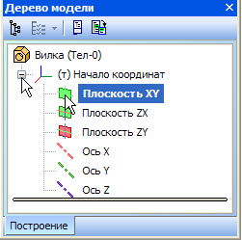
Нажмите кнопку Эскиз на панели Текущее состояние. Система перейдет в режим редактирования эскиза, Плоскость XY станет параллельной экрану.
Нажмите кнопку Геометрия на Панели переключения. Ниже откроется одноименная инструментальная панель.
Нажмите кнопку Прямоугольник на панели Геометрия.
Начертите небольшой прямоугольник так, чтобы точка начала координат эскиза оказалась внутри прямоугольника. Для построения достаточно указать две точки на любой из диагоналей, например точки 1 и 2.
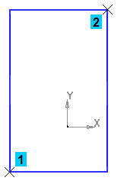

Использование Привязок
Привязки — механизм, позволяющий точно задать положение курсора, выбрав условие его позиционирования (например, в ближайшей характерной точке объекта, в его середине, на пересечении двух объектов и т.д.). Управлять привязками удобно с помощью специальной панели Глобальные привязки.
Выполните команду Вид – Панели инструментов.
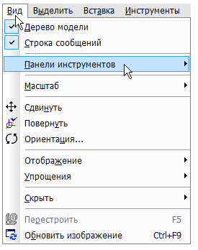

В Меню панелей укажите Глобальные привязки.
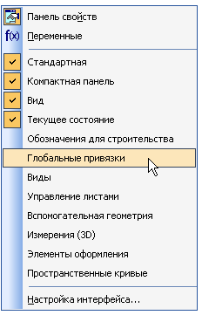

На экране появится панель Глобальные привязки. Перетащите панель мышью за заголовок на свободное место над окном документа.
Нажмите кнопку Отрезок на панели Геометрия.
Постройте диагональ прямоугольника — с помощью привязки Ближайшая точка укажите две вершины прямоугольника. Для этого подведите курсор к вершине прямоугольника. На экране отобразится название привязки, а в указанной точке появится значок, свидетельствующий о срабатывании привязки. Нажмите левую кнопку мыши и точка, отмеченная значком, будет зафиксирована. Аналогично укажите вторую вершину.
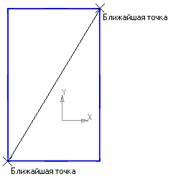

Нажмите кнопку Прервать команду на Панели специального управления. Измените стиль линии диагонали с Основная (синяя линия) на Тонкая (черная линия).
Диагональ прямоугольника необходима для его правильного размещения в эскизе. В то же время, она не должна участвовать непосредственно в создании элемента — это будет нарушением одного из основных требований к эскизам. Изменение стиля линии решает эту проблему, так как при построении учитываются только основные (синие) линии.
На панели Глобальные привязки отключите привязку Выравнивание, включите привязки Середина и Угловая.
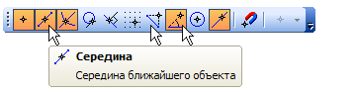
Нажмите кнопку Точка.
С помощью привязки Ближайшая точка постройте точку на середине диагонали.
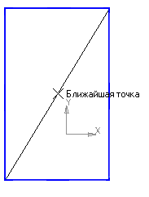
Нажмите кнопку Параметризация на Панели переключения и кнопку Объединить точки на Расширенной панели команд параметризации точек.

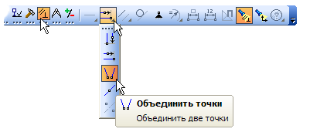

Укажите начало координат эскиза и точку на диагонали прямоугольника. Центр прямоугольника переместится в точку начала координат.
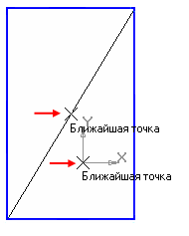
Закройте эскиз. Для этого нажмите кнопку Эскиз еще раз.
Нажмите кнопку Операция выдавливания на панели Редактирование детали .
На экране появится фантом трехмерного элемента — временное изображение, показывающее текущее состояние создаваемого объекта.
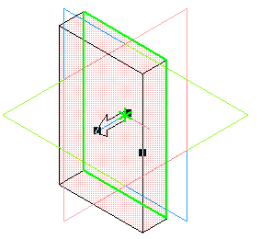
Введите число 16. Значение попадет в поле Расстояние 1 на Панели свойств. Это результат работы режима Предопределенного ввода параметров.
Нажмите клавишу <Enter> для фиксации значения.
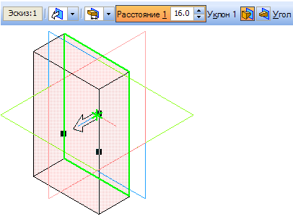
Нажмите кнопку Создать объект на Панели специального управления — будет построено основание детали.
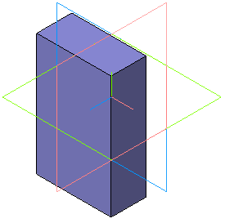

Приложение 2
Фаски и скругления
Встречаются фигуры, в которых необходимы скругления острых углов. Для этого в компасе создана команда.
Для того, чтобы скруглить углы у фигуры, нам необходимо на этапе создания фигуры, выбрать операцию Скругление. Для это, выбрать две стороны, на углах которых будет происходить скругление.
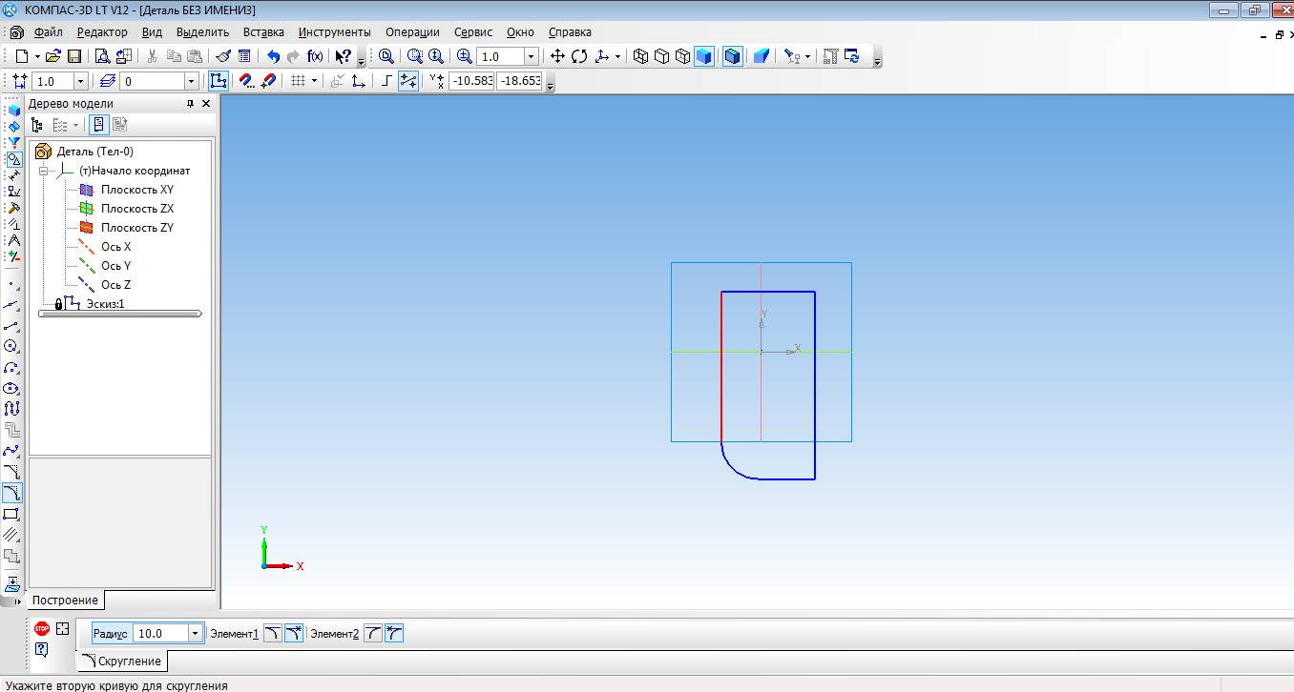

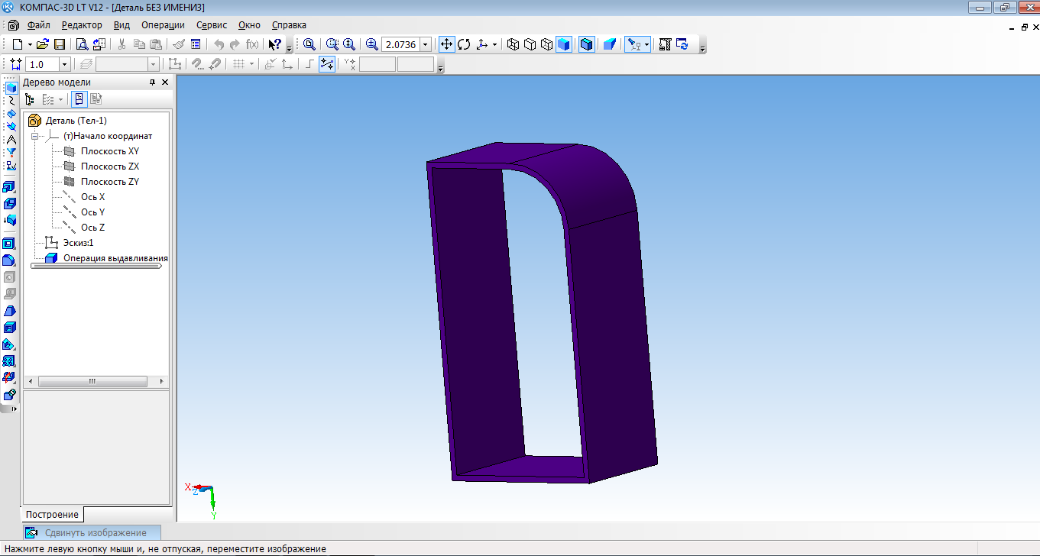 Только после того, как скругление выполнено мы можем создать фигуру.

Приложение 3
Построение 3d модели кувшина
Построение кувшина является частью освоения программной среды.
Для того, чтобы построить кувшин, необходимо на плоскости координат XY создать осевую линию.
Для этого на вкладке Геометрия, выбираем отрезок, затем осевую линию.
И проводим от начала координат вниз по прямой.
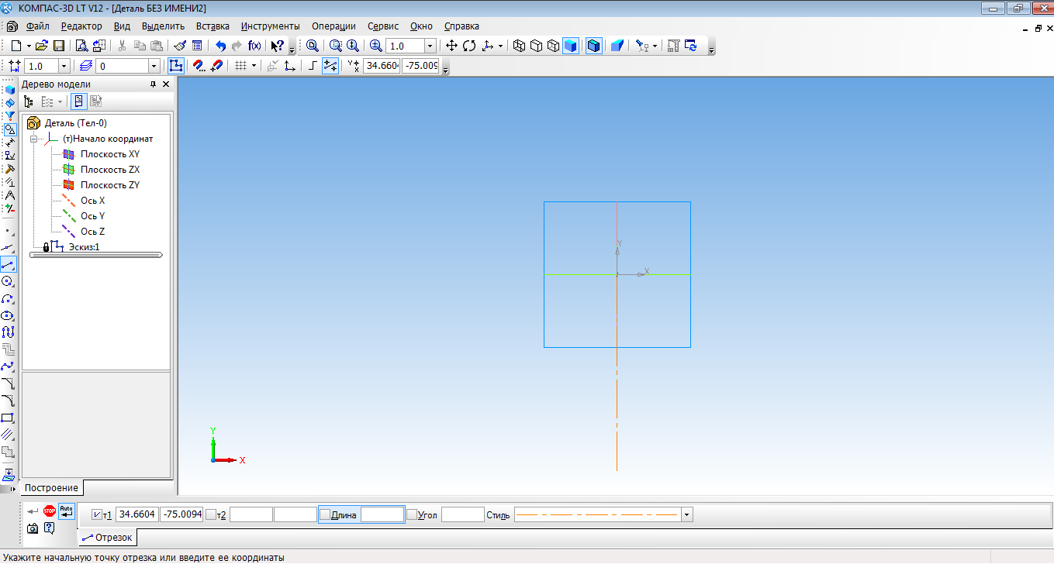

Основной линией прочертить от оси координат вправо половинку дна. И создать половинчатый рисунок объекта.
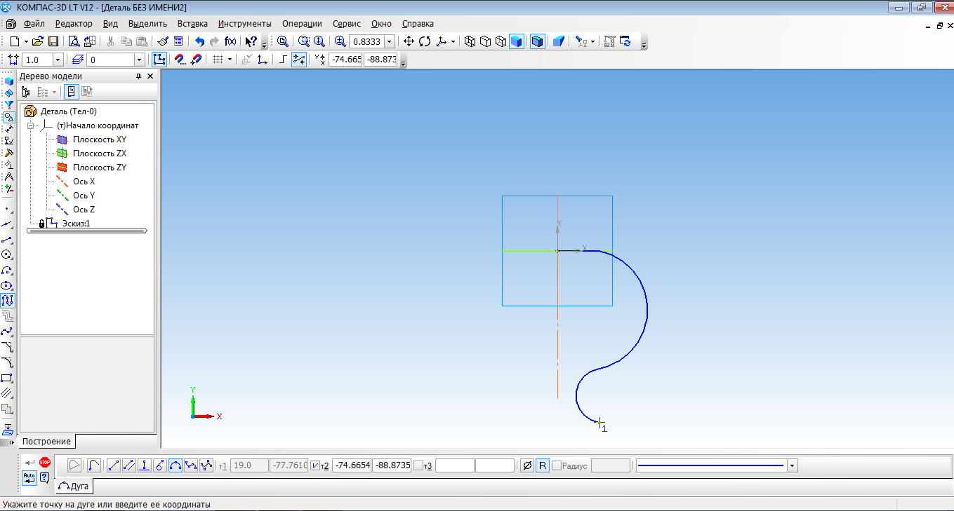

С помощью операции Вращения необходимо выполнить вторую часть кувшина.
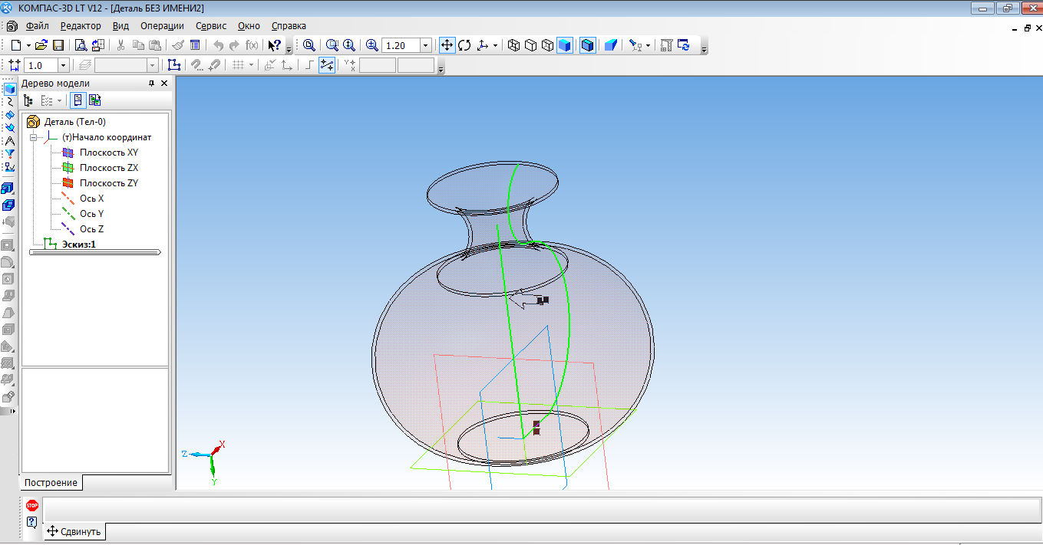
Изменить параметры созданной модели.
Параметры: способ - тероид; тип построения тонкой стенки - наружу или внутрь; толщина стенки – произвольное значение; свойства – выбрать цвет модели.
Создать объект. Наш кувшин готов.
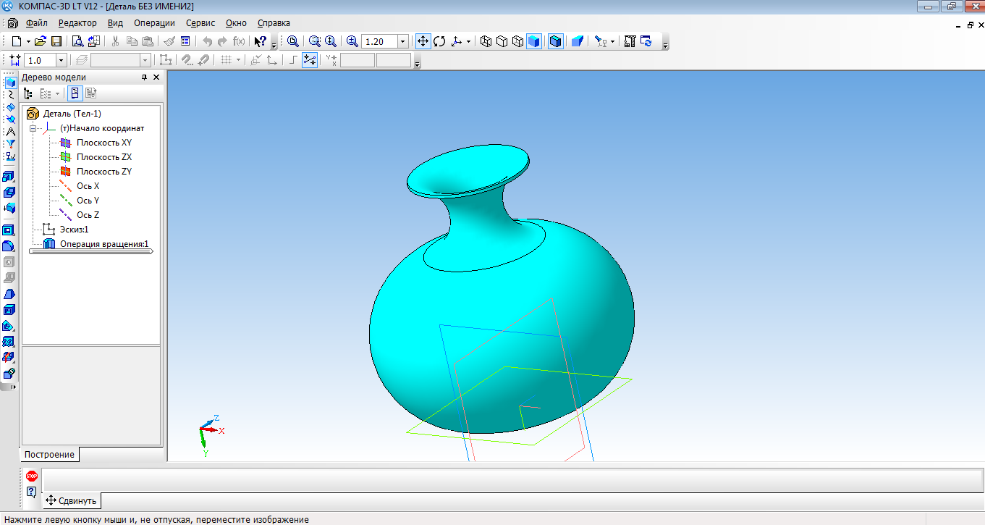

Приложение 4
Создание 3d модели методом выдавливания
1. Открыть деталь
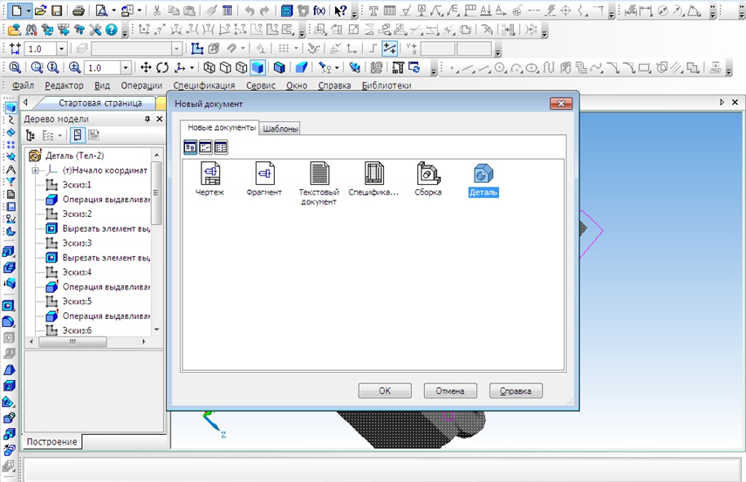
2. Выбрать ось XY и зайти в эскиз.
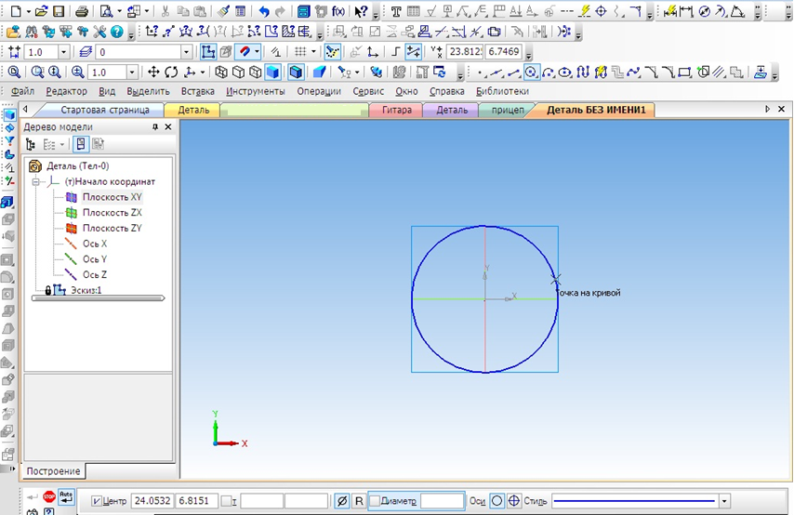3. Выбрать инструмент Окружность и построить окружность.

4. Выбрать операцию Выдавливание.
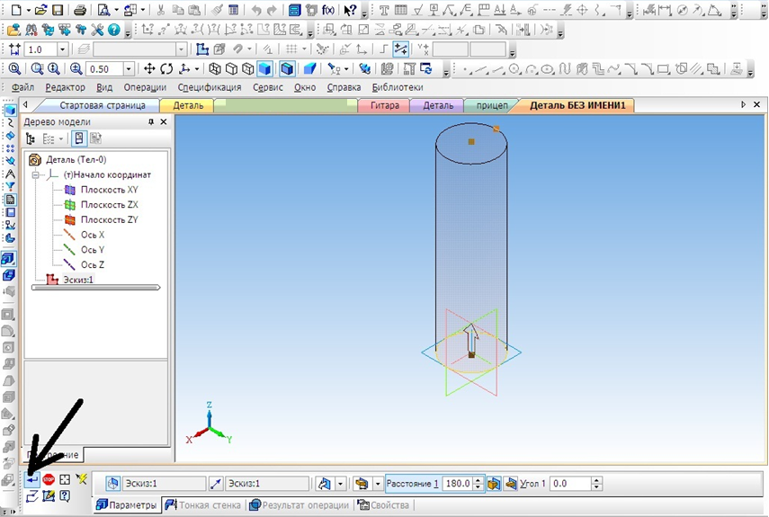
5. На готовой детали выбрать нижнюю грань и включить режим Эскиза.
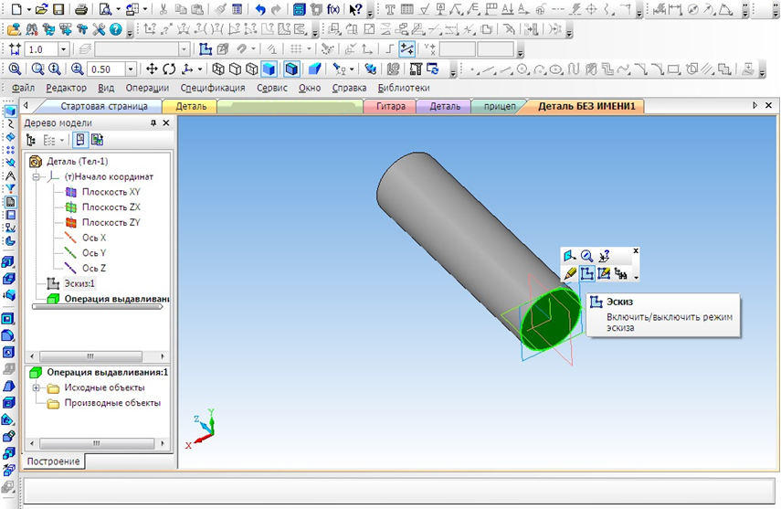

6. Построить четыре окружности.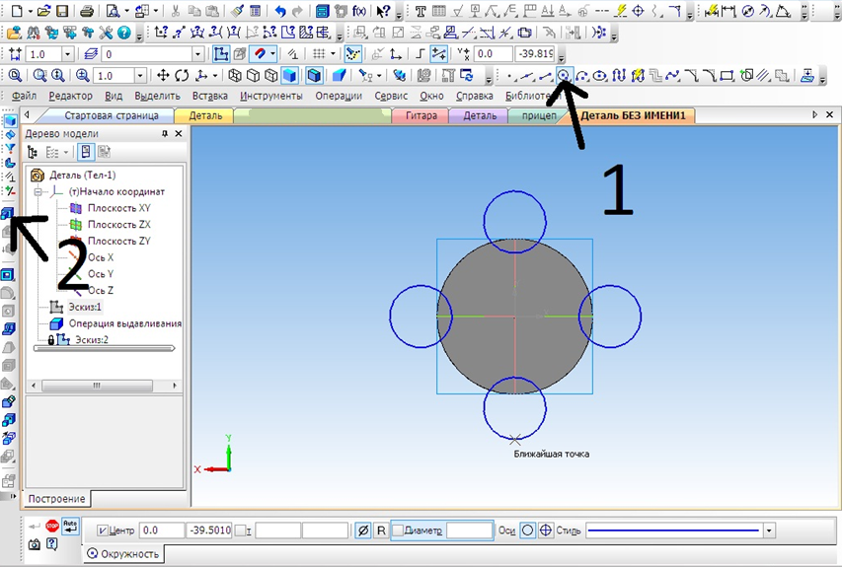
7. Выбрать операцию Выдавливание (параметры: расстояние1 – 40 мм, угол1 – 0 мм, расстояние 2 – 60 мм, угол2 – 8 мм)
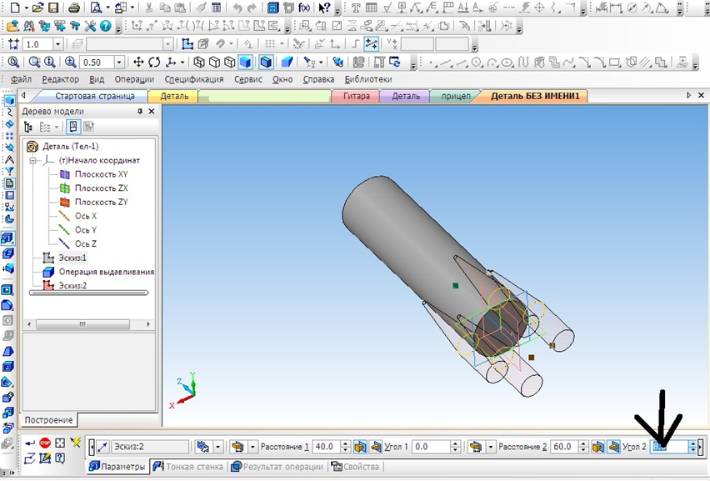

8. Выбрать верхнюю грань, операцию Выдавливание (параметры: Расстояние1 – 40 мм, угол1 – 28 мм).
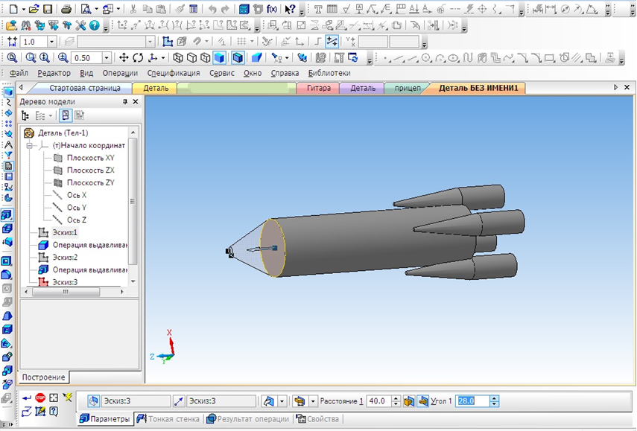
9. Выбрать цвет ракеты.
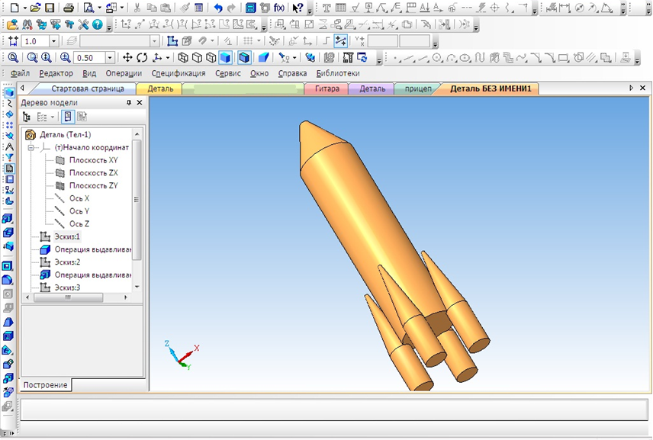
Приложение 5
Создание 3D модели «Паровоз»
В наше время сложно кого-то удивить деревянной игрушкой, однако, если эта игрушка спроектирована самим ребенком и создана родителем по чертежам из «КОМПАСА», тогда да, пожалуй, это достойно удивления.
На этом уроке мы познакомимся, с тем как спроектировать игрушку своими руками.
Начнем с создания модели.
Создать новый документ.
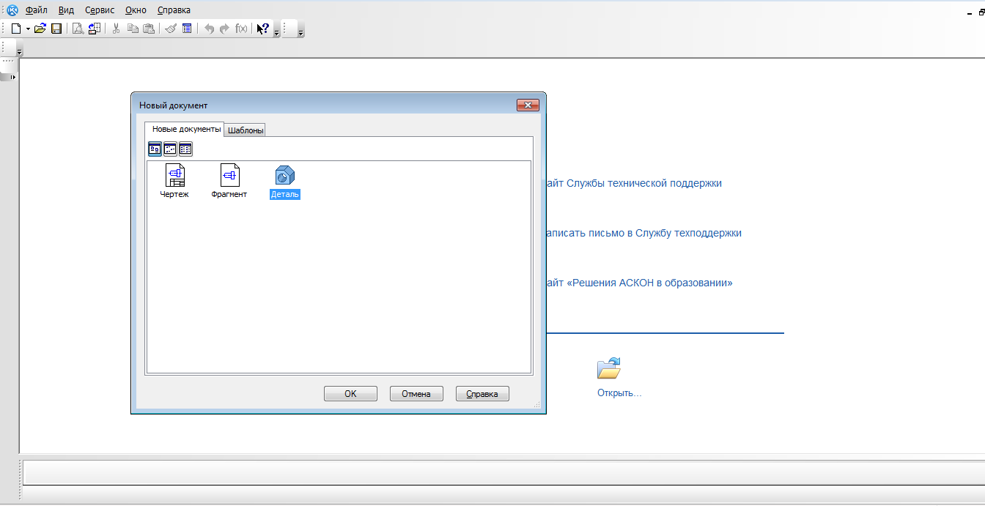

Выбрать вид: спереди, плоскость XY.
Создание эскиза.
Начинаем с создания основания. Выбрать непрерывный ввод объектов. (включить режим ортогонального черчения)
От центра чертим основание модели.

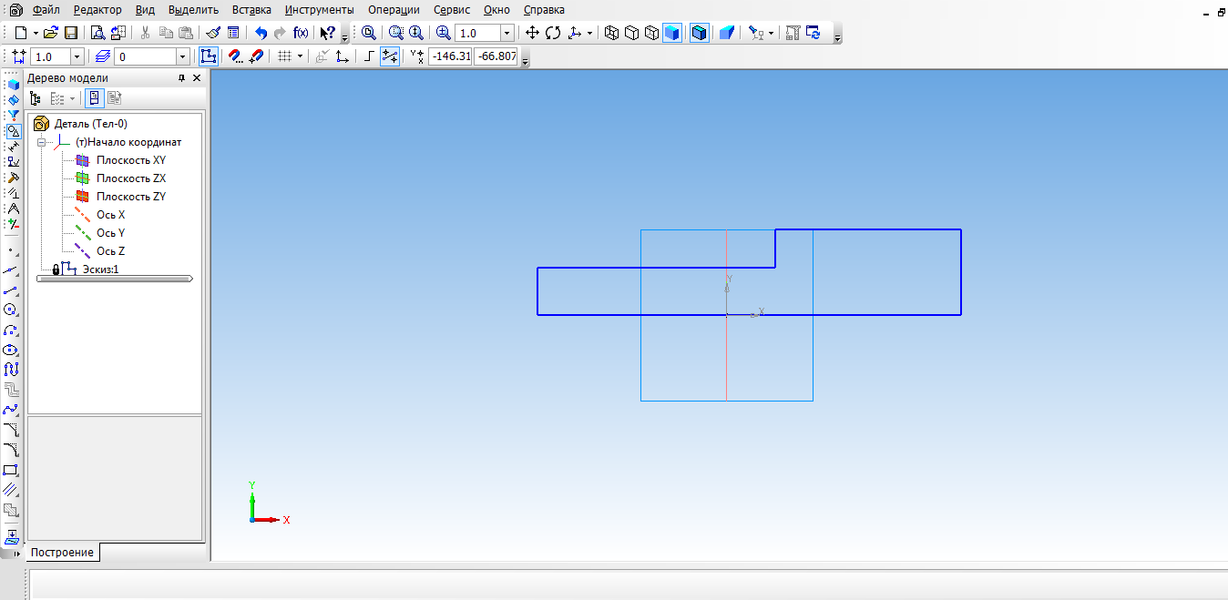

Выбрать ориентацию XYZ.
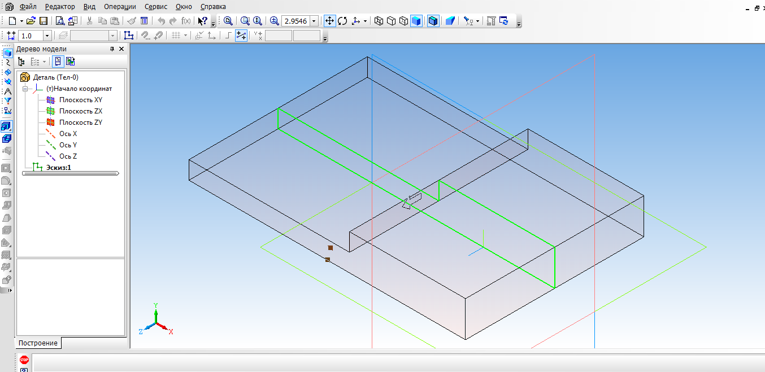Выбрать операцию выдавливания. (параметры: средняя плоскость, на расстоянии 50 мм).

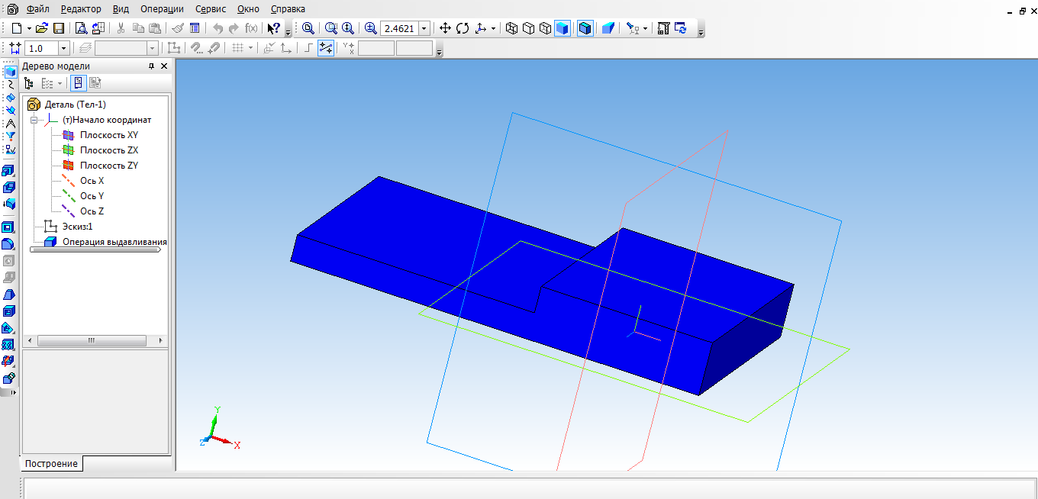Создать объект.

Выбрать верхнюю грань основания и перейти в режим эскиза.
Выбрать инструмент прямоугольник и с помощью привязки начертить два прямоугольника, их положение определим с помощью простановки размеров.
Выйти из режима эскиз. Выбрать операцию выдавливание (параметры: прямое направление, на расстоянии 30 мм)
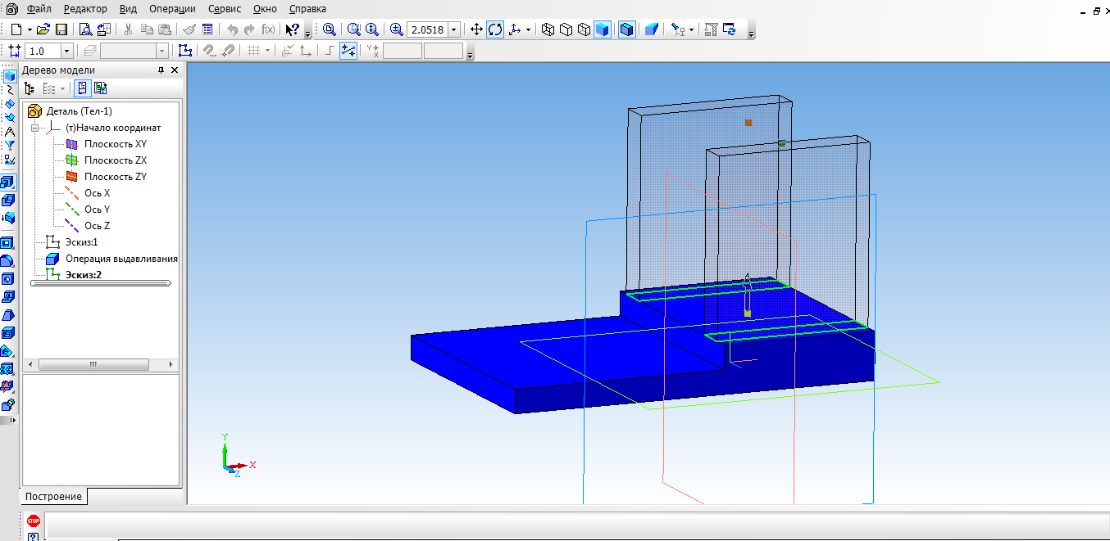

На вкладке свойства выбрать цвет объекта. Создать объект.
Для того, чтобы создать крышу, выбираем верхнюю боковую грань стенки и нажимаем эскиз.
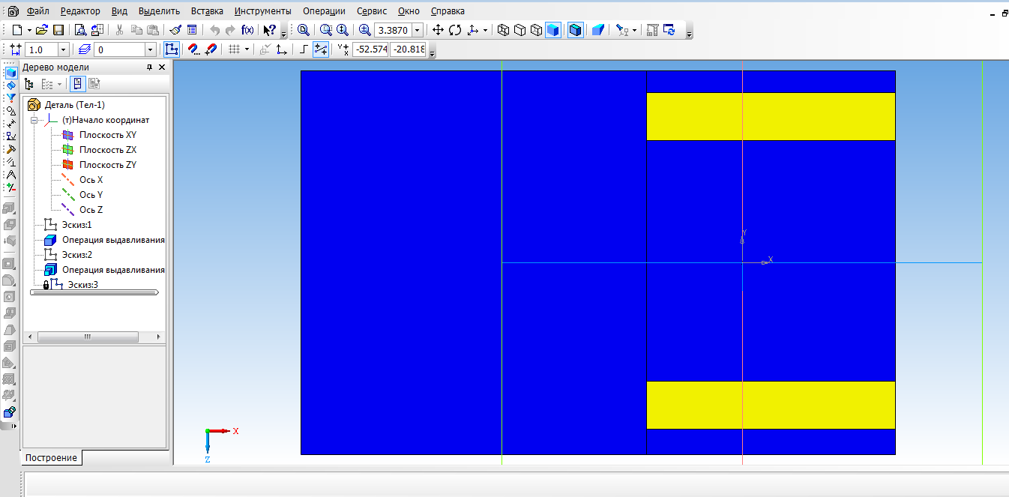

Выбрать прямоугольник типа: по центру и вершине. С помощью выравнивания осуществляем привязку к центру координат и середине стенки. Строим прямоугольник на всю ширину верхней грани. Закрываем эскиз.
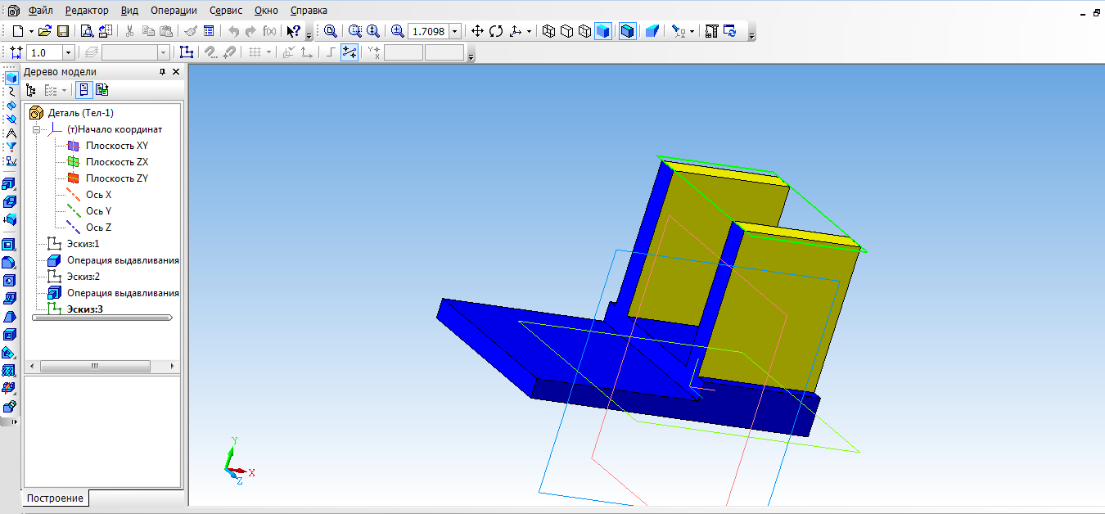

Выбрать операцию выдавливание (параметры: прямое направление, на расстоянии 3 мм, на вкладке свойства выбрать цвет крыши)
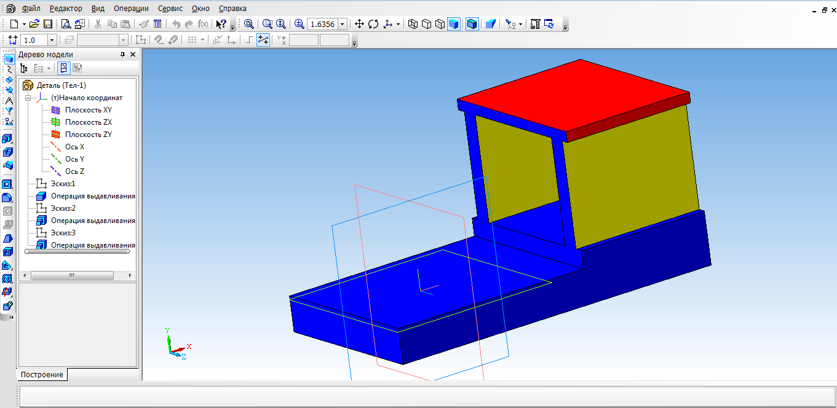

Создаем топливный бак. Выбрать грань кабины. Для начала необходимо создать проекцию. Выбрать инструмент Спроецировать объект и создать проекцию ребра.
С помощью инструмента Непрерывный ввод объекта чертим прямоугольник и зададим размеры.
Выбрать инструмент Окружность, касательная к 3 кривым и указать последовательно три стороны прямоугольника.
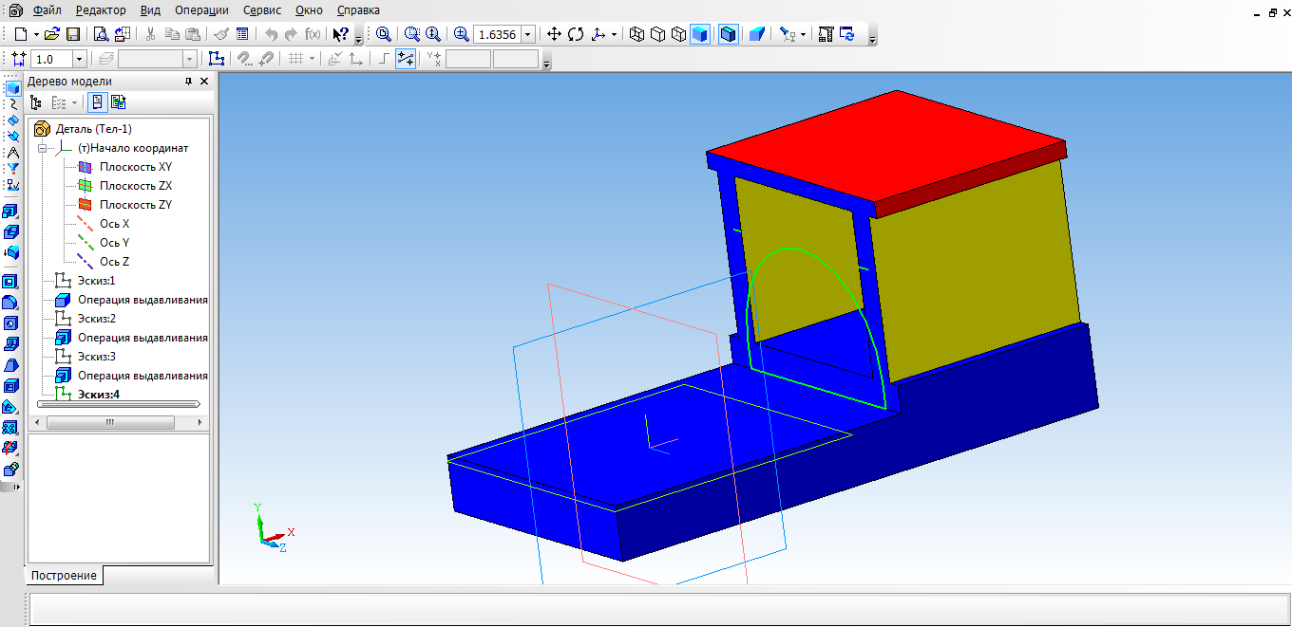 С помощью инструмента Усечь кривую избавляемся от лишних линий.

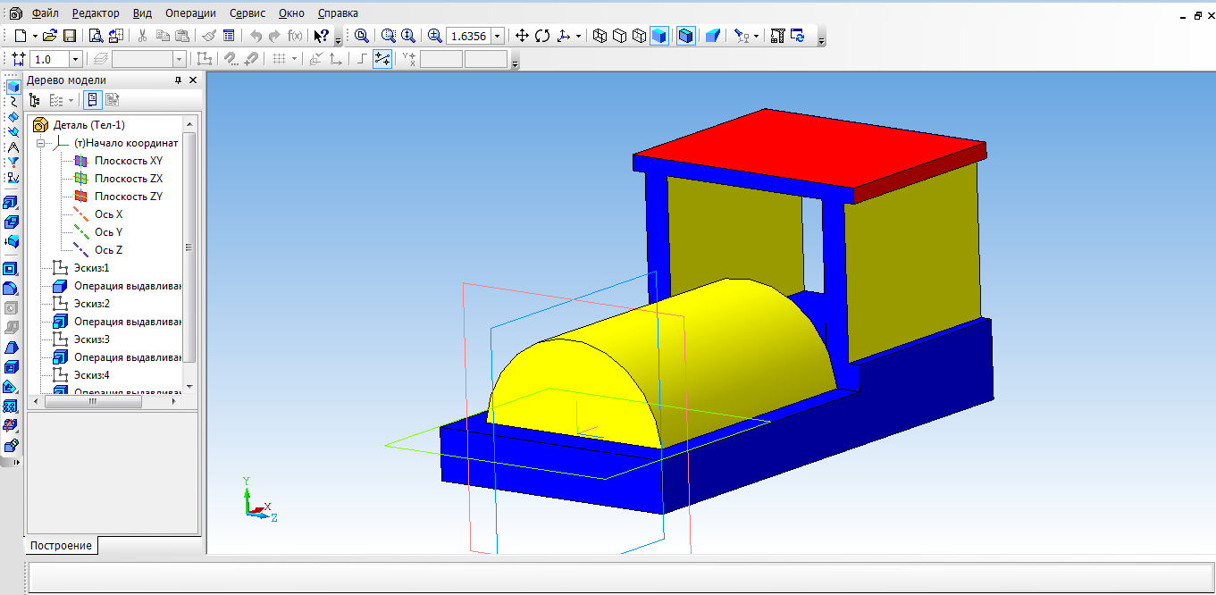 С помощью Операции выдавливание (параметры: прямое направление, на расстоянии 55 мм).

Займемся создание колес. Выбрать боковую грань. Перейти в режим Эскиза. Выбрать инструмент Горизонтальная прямая и провести через середину боковой стороны. На этой линии будут располагаться центры окружности.
С помощью инструмента Окружность создаем два маленьких колеса.
Для создания большого колеса используем инструмент Окружность по двум точкам. С помощью выравнивания создаем точку относительно нижней части уже построенной окружности, указываем диаметр и задаем вторую точку.
Выбираем Операцию выдавливания (параметры: прямое направление, на расстоянии 4 мм).
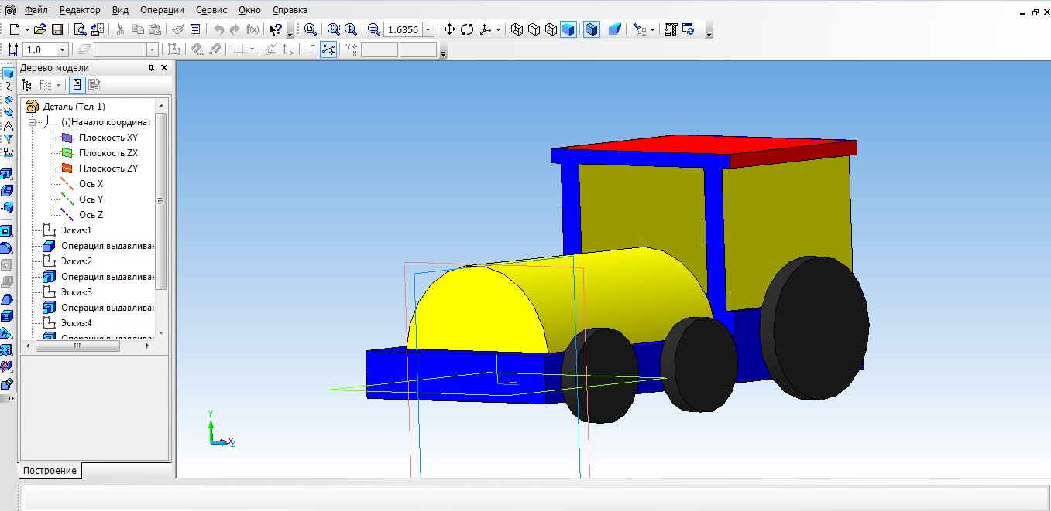

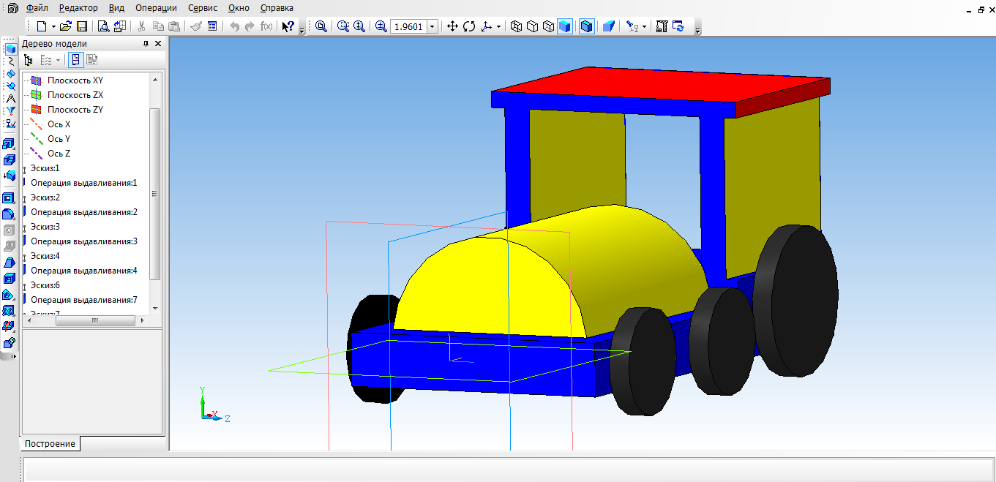 Для того, чтобы колёса появились и с другой стороны воспользуемся операцией Зеркальный массив.

Создаем имитацию колеса. Выбираем грань одну из колес, переходим в режим Эскиз.
Выбрать инструмент Спроецировать объект и выполняем проекции граней двух колес, для того чтобы осуществить привязку создаваемых элементов.
Выбираем инструмент Окружность и создаем внутри колес окружности.
Выбрать операцию Вырезать выдавливанием (параметры: прямое направление, на расстоянии 2 мм)
На другой части колес, так же воспользуемся операцией Зеркальное отражение.
Необходимо колеса посадить на соответствующие оси. Для этого, нажимаем на одно из колес, выбираем инструмент Спроецировать объект, для привязки. Инструмент Окружность и строим три окружности, диаметром 3 мм. Удалить проекции.
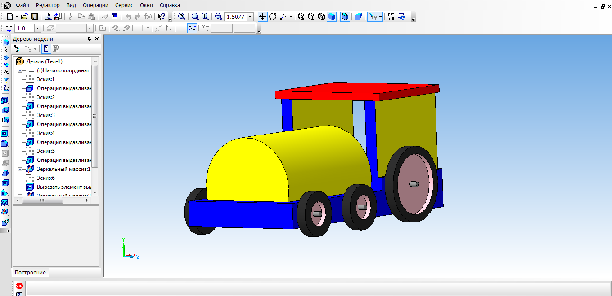 Выбрать Операцию выдавливание (параметры: в двух направлениях, направление1 – 3 мм, расстояние2 – 57 мм)
Создаем трубу. Для этого нам понадобится вспомогательное построение. Выбираем инструмент Вспомогательная геометрия, касательная плоскость. Указать поверхность для трубы. Выбираем плоскость XY.
Выбрать построенную вспомогательную плоскость.
С помощью инструмента Окружность на плоскости строим окружность.
Выбрать инструмент Выдавливание. (параметры: в двух направлениях, расстояние1 – 25 мм, угол уклона 5 градусов, расстояние2 – 5 мм, угол – 0)
Наш паровоз готов!
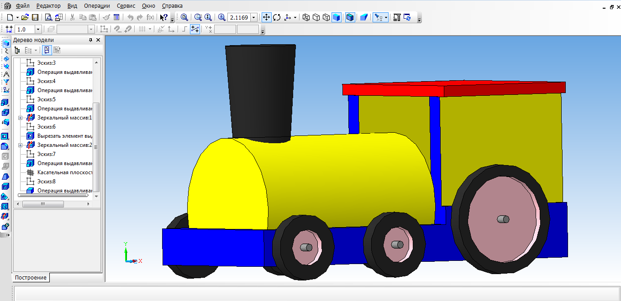

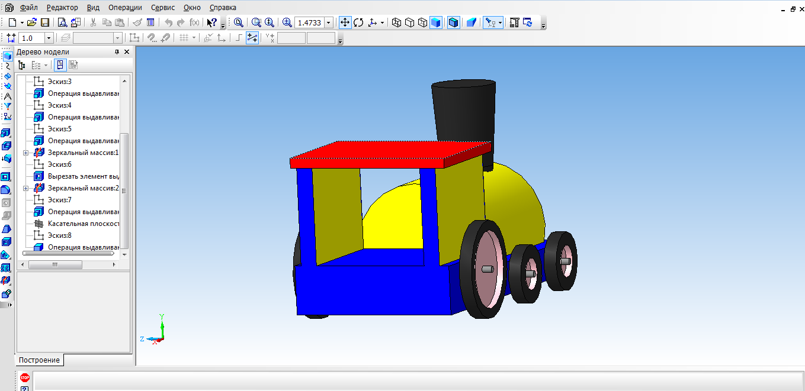

Приложение 6
Оформление чертежей по ЕСКД в Компас 3D
Программное обеспечение «КОМПАС 3D LT» подходит для интегрированных уроков информатики и черчения. Программа удобна тем, что при создании модели можно быстро построить чертеж.
Для этого, надо создать чертеж, с помощью меню Вставка, вставить ранее сделанную модель.
Вставка трех видов чертежей произойдет автоматически.
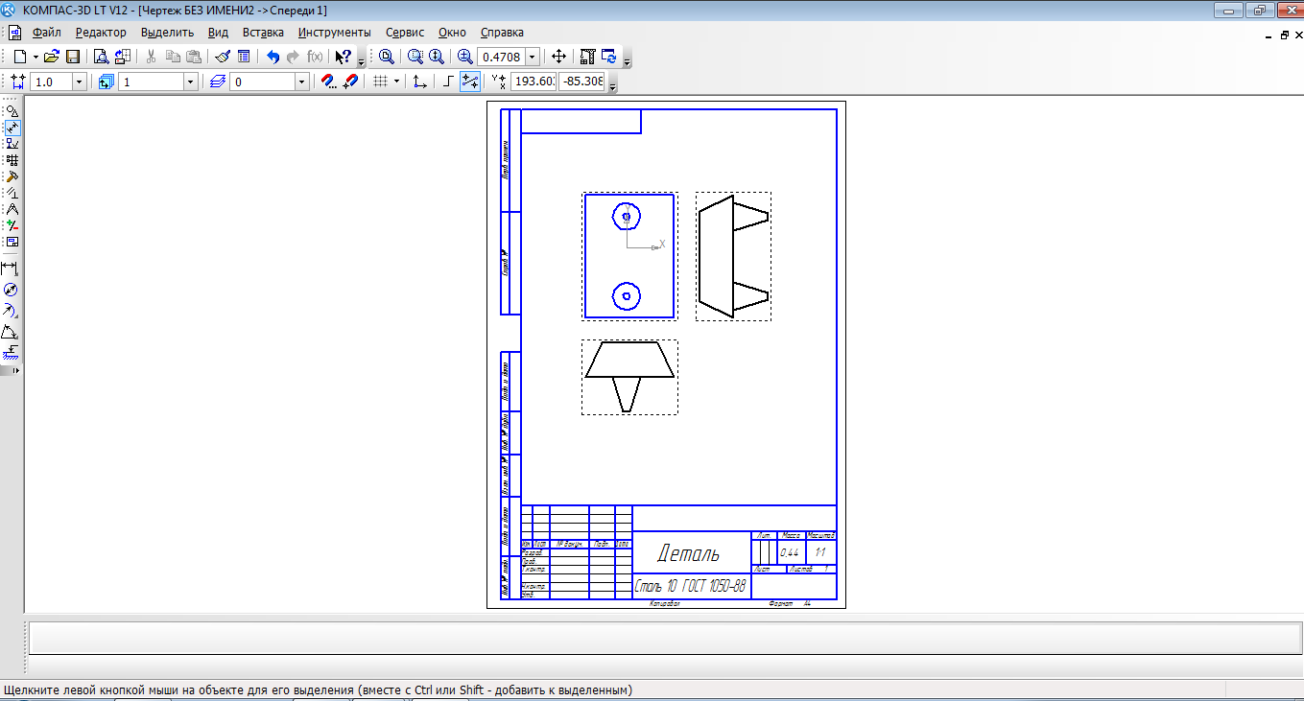
После того, как модель загружена, нам необходимо нанести размеры.
